Модульность в JS. ESM.

Как правило, все крупные проекты имеют модульную структуру с целью инкапсуляции, многократного переиспользования и логического разделения кода на независимые блоки. Это позволяет подключать библиотеки, написанные другими разработчиками, а также упрощает отладку программ. Скорее всего Вы уже знакомы с тем, что такое модульность программ на примере других языков программирования.

До выхода стандарта ES2015 модули не было нативной поддержки модулей в JS. Для браузеров использовалась библиотека require.js, а в Node.js была реализована система CommonJS.

Теперь, начиная со стандарта ES2015, в JS появилась поддержка модулей (ESM – ECMAScript modules) и все современные браузеры, а также Node.js, тоже поддерживают ESM.

Модуль – это по сути один скрипт (файл с расширением .js или .mjs). Однако следует учесть, что расширение .mjs поддерживается не всеми инструментами (подробности в [4]), поэтому мы пока что пользуемся .js. Чтобы указать, что такой файл является именно модулем, а не просто скриптом, необходимо задать атрибут type:

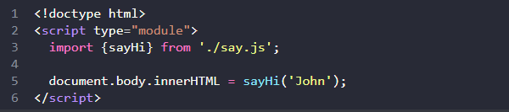

Каждый модуль имеет свою область видимости переменных и функций. Например, переменная «const variable», объявленная в двух разных модулях, не приведет к конфликту имён. Также каждый модуль по умолчанию устанавливает «strict» режим исполнения кода в нём, то есть директиву «use strict» можно не писать явно.

Обмен локальными переменными и функциями с другими модулями осуществляется посредством директив import (импорт объекта в модуль) и export (экспорт объекта из модуля). Необходимо отметить, что импорт нельзя осуществить в скрипт, не являющимся модулем, так как он не поддерживает директиву «import».

Директива «export» может быть указана как непосредственно перед экспортируемым объектом:

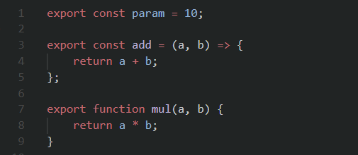

так и для всех объектов скопом:

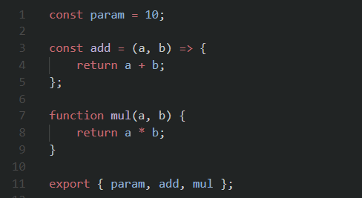

Импорт происходит поимённо (пример экспорта константы из ex.js в im.js):

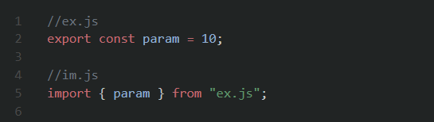

Существует также экспорт «по умолчанию», особенно удобный для экспорта одной сущности из модуля, хотя допускается комбинация экспорта по умолчанию и поимённых экспортов. Такой экспорт отличается добавлением ключевого слова «default» после директивы и при импорте не требует фигурных скобок «{ }». Ещё одно отличие – экспортируемый объект может не иметь имя, а при импорте ему необходимо сразу задать псевдоним:

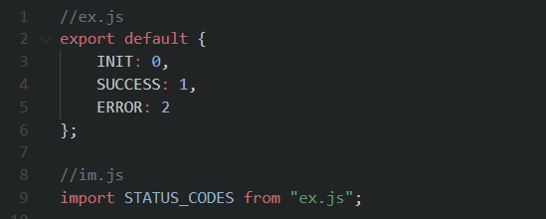

Здесь мы привели лишь малую часть того, что представляют собой ESM. Для того, чтобы лучше разобраться со всеми возможностями ESM, рекомендуется прочитать статьи [1] и [2] и разобрать все приводимые там примеры. Дополнительно, если есть желание, можно ознакомиться и динамическими импортами [3], но на практике они редко используются.

Вопросы и задания

1. Для чего нужен строгий режим strict mode в коде JS-скрипта? Какая директива используется для его установки и в каких областях видимости (scopes) может быть использована? Какие ограничения устанавливает строгий режим по сравнению с обычным режимом? Чему равно значение global this в ESM и с чем это связано?
2. Допустим, что у Вас в проекте есть модуль config.js, экспортирующий различные константы для конфигурации проекта. Пусть также модуле main.js Вам необходимо использовать все константы из модуля config.js. Укажите приемлемый синтаксис, с помощью которого можно импортировать все константы из config.js в main.js в одну строку.
3. Что такое реэкспорт и для чего он используется? Напишите синтаксис реэкспорта в полном и коротком варианте на примере выдуманных модулей. Напишите то же самое для реэкспорта экспорта по умолчанию.
4. ESM являются отложенными (deferred) скриптами по умолчанию. Объясните, чем отличаются deferred-скрипты от обычных? Что даёт атрибут async в тэге <script>?

Ссылки

1. <https://learn.javascript.ru/modules>
2. <http://learn.javascript.ru/import-export>
3. <https://learn.javascript.ru/modules-dynamic-imports>
4. <https://developer.mozilla.org/ru/docs/Web/JavaScript/Guide/Modules#%D0%B2%D0%B7%D0%B3%D0%BB%D1%8F%D0%B4_%D1%81%D0%BE_%D1%81%D1%82%D0%BE%D1%80%D0%BE%D0%BD%D1%8B_%E2%80%94_.mjs_%D0%BF%D1%80%D0%BE%D1%82%D0%B8%D0%B2_.js>